A continuación, hay dos modelos de estructuras, una barra fija y un puente colgante. Analiza a qué tipo de esfuerzo están sometidas cada una de las partes señaladas y, completa las afirmaciones:
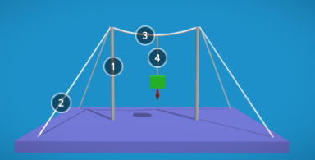

La barra 1 está sometida a un esfuerzo de _____________
El tirante que sujeta la estructura (2) está sometido a un esfuerzo de _______________
La barra horizontal (3) está sometida a un esfuerzo de ____________
La cuerda que sujeta la carga (4) está sometida a un esfuerzo de ______________
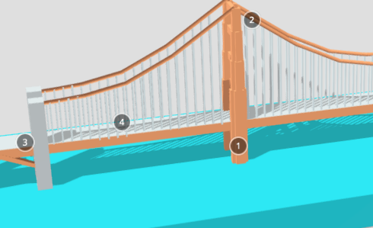

El pilar (1) está sometido a un esfuerzo de ____________
El cable principal (2) está sometido a un esfuerzo de _____________
Los tensores (3) están sometidos a un esfuerzo de ______________
El tablero (4) está sometido a un esfuerzo de ______________________


“Identifica esfuerzos”, del proyecto cREAgal, se publica bajo la Licenza Creative Commons Recoñecemento Non-comercial Compartir igual 4.0

